2007/2008 - 1ère ST2S 3 – Mathématiques – Devoir Maison n°2
Pour le lundi 8 octobre 2007

Exercice 1 : 7 points
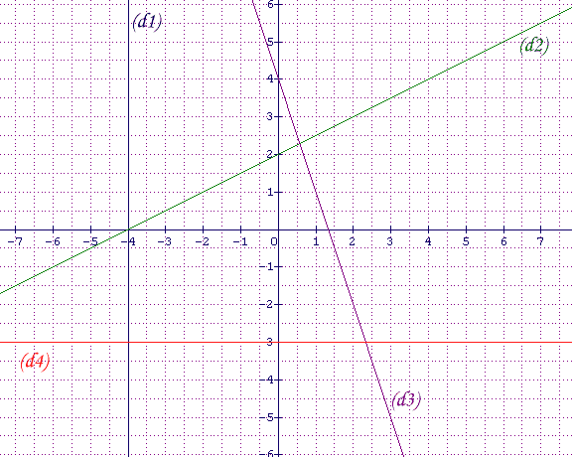 | On a représenté 4 droites dans un repère orthonormé.  1) Déterminer par lecture graphique l’équation réduite de chacune de ces droites. /2  2) On veut connaître avec précision les coordonnées de A, point d’intersection entre (d₂) et (d₃). Ces coordonnées sont solutions du système  (S)  (compléter avec les équations de (d₂) et (d₃) )  Résoudre le système (S) afin de déterminer les coordonnées de A. /3  (donner x_{A} et y_{A} sous la forme de fractions simplifiées)
3) Déterminer par le calcul les coordonnées du point D, intersection de (d₃) et (d₄), et celles du point E, intersection de (d₁) et (d₃) /2

Exercice 2 : 4,5 Points
1) Dans un repère orthogonal avec 1 unité = 5 cm en abscisses et 1 unité = 0,5 cm en ordonnée, tracer : /2,5
a) La droite (d) d’équation y = − 15x + 9
b)La droite (d’) passant par K( 1 ; 5 ) et de coefficient directeur 5

2) Les points M ( 10 ; − 141 ) et N ( 20 ; 10 ) appartiennent-ils à (d) ? (calcul) /2

Exercice 3 : 3,5 points
Pour l'organisation d'un voyage de fin d'années, il est demandé à chaque élève d'apporter la somme de 6,30 €. Au moment du départ, 4 élèves sont absents. Pour couvrir exactement les frais engagés, il est demandé a chaque élève présent de payer un supplément de 1,20 €.
Quel est le nombre d'élèves devant initialement participer au voyage ? Quel est le montant des frais engagés ?

Exercice 4 : Résoudre les équations 4,5 points

(E₁) ( x − 4 ) ( x + 2 ) − ( x − 4 ) ( 2x − 3 ) = 0
(E₂) − =
(E₃) − 10x ( 10x − 30 ) ( 10x + 40 ) ( 10x − 50 ) = 0

+ 0,5 point pour le respect des consignes de présentation de la copie, la clarté et la lisibilité.

